LYCEE IBN SINA | DEVOIR DE SYNTHESE N°2 | MATIERE : STI
CLASSE : 3SI | DEVOIR DE SYNTHESE N°2 | DUREE : 2H
NOM&PRENOM : ………………………………………………………………
EXERCICE1 : Cocher la bonne réponse :
Si ch1="ABCED", que retourne ch1.charAt(3)
- E
- C
- une erreur
- true
Comment lire le jour du mois dans une date ?
- getDate()
- getDay()
- Day()
- Date.parse()
Quels sont les différents types de boutons possibles de la balise <INPUT> ?
- SUBMIT et BUTTON
- SUBMIT, RESET et BUTTON
- SUBMIT et RESET
- SUBMIT
Que signifie NaN ?
- Not a Number
- Not at NULL
- Not area Negative
- Number area NULL
Comment ajouter du code JavaScript dans une page HTML?
- <script src="text/javascript"> </script>
- <script type="text/javascript"> </script>
- <script src="javascript"> </script>
- <script type="javascript"> </script>
Que retourne isNaN("ABC"); ?
- AbC
- true
- false
- une erreur
Que fait i++ ?
- décale la valeur binaire de i
- renvoie la chaîne "i+"
- incrémente i de 1
- n'existe pas en JavaScript
Comment mettre un commentaire sur plusieurs lignes ?
- // //
- \\ \\
- /* */
- <!-- -->

Quelle est la syntaxe correcte pour tester la valeur de ch1 ?
- if (ch1="Chat") { } else { }
- if (ch1=="Chat") then { } else { }
- if (ch1="Chat") then { } else { }
- if (ch1=="Chat") { } else { }
Comment supprimer les espaces en début et fin de la chaîne ch1 ?
- supprespaces(ch1)
- ch1.trim()
- trim(ch1)
- ch1.supprespaces()
Comment mettre une chaîne ch1 en minuscules ?
- ch1.toLowerCase()
- Min(ch1)
- Lower(ch1)
- ch1.min()
Comment afficher "Bonjour" sur la console ?
- prompt("Bonjour");
- console.log("Bonjour");
- console("Bonjour");
- log("Bonjour");
Quel opérateur est utilisé pour concaténer des chaînes de caractères ?
- .
- add()
- +
- &
Une variable locale déclarée dans une fonction peut être utilisée
- dans cette fonction et dans le script appelant
- dans toutes les fonctions mais pas dans le script appelant
- dans toutes les fonctions du document HTML
- dans cette fonction uniquement
Comment afficher "Bonjour" dans une boite de dialogue ?
- write("bonjour")
- alert("bonjour");
- echo("bonjour");
- print("bonjour");
Pour tester de nombreuses conditions sur la même variable on utilise
- while()
- for()
- switch()
- if()
Comment trouver la longueur de la variable Nom ?
- Nom.length
- length(Nom)
- Nom.width
EXERCICE2 :
Soit le formulaire inscription.html comme présenté ci-dessous :
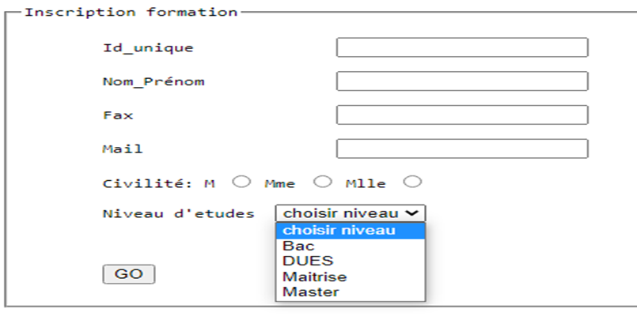
Le clic sur le bouton GO fait appel à une fonction verif() afin d’assurer la validité des champs du formulaire en respectant les contrôles suivants :
Champ | Contrôle
Id_unique | Une chaine de six caractères les cinq premiers sont numériques et le dernier caractère doit être alphabétique minuscule
Nom_prenom | Une chaine alphabétique et peut contenir un seul espace
Fax | Chaine de 10 chiffres dont le premier caractère doit être non nul et le troisième doit être impair
Mail | Le caractère @ doit apparaitre à partir de la position 7 et le nom de l’utilisateur est alphanumérique
Civilité | La sélection d’une civilité est obligatoire
Niveau | La sélection d’un niveau est obligatoire
Etant donné que les fonctions numeric(), alpha() et alphanumeric() sont déjà développés, donner le code de la fonction verif() :
function verif(){ …………………………………………………………………………………………………………………………………………………………………………………………………………………………………………………………………………………………………………………………………………………………………………… }

EXERCICE3 :
On considère la base de données suivante :
Developpeur (NumDev, NomDev, AdrDev, EmailDev, TelDev)
Projet (NumProj, TitreProj, DateDeb, DateFin)
Logiciel (CodLog, NomLog, PrixLog, NumProj#)
Realisation (NumProj#, NumDev#)
- Écrire la requête de création de la table ‘Realisation’ :
………………………………………………………………………………………………………………………………………………………………………………………………………………………………………………………………………………………………………………………………………………………………………………
Voici un extrait de tables :
Table: Développeur
NumDev | NomDev | AdrDev | EmailDev | TelDev
1 | Marie Dupont | 123 Rue de Paris, Paris, FR | marie.dupont@example.com | +33 1 23 45 67 89
2 | Ahmed Ben Ali | 45 Avenue Habib Bourguiba, Tunis, TN | ahmed.ben.ali@example.com | +216 71 23 45 67
3 | John Smith | 789 Elm Street, Springfield, US | john.smith@example.com | +1 555-123-4567
Table: Projet
NumProj | TitreProj | DateDeb | DateFin
1 | Application Mobile X | 2025-01-01 | 2025-06-30
2 | Système de Gestion Y | 2025-02-15 | 2025-08-15
3 | Site Web Z | 2025-03-01 | 2025-09-30
Table: Logiciel
CodLog | NomLog | PrixLog | NumProj
1 | Logiciel Alpha | 500 | 1
2 | Logiciel Beta | -750 | 2
2 | Logiciel Gamma | 300 | 3

Table: Réalisation
NumProj | NumDev
1 | 1
2 | 2
3 | 4
1 | 2

- Dégager 3 erreurs de saisie et mentionner la contrainte d’intégrité concernée :
Erreur | Type de contrainte

- Afficher les noms et les prix des logiciels triés dans l’ordre décroissant des prix.
………………………………………………………………………………………………………………………………………………………………………………………………………………………………………………………………………………………………………………………………………………………………………………
- Ajouter le champ « version » à la table Logiciel. Il doit commencer par la lettre ‘v’.
………………………………………………………………………………………………………………………………………………………………………………………………………………………………………………………………………………………………………………………………………………………………………………
- Reporter la date de fin des projets dont le titre contient « Web » à la date « 17/04/2025 ».
………………………………………………………………………………………………………………………………………………………………………………………………………………………………………………………………………………………………………………………………………………………………………………
- Le prix du logiciel doit être compris entre 300 et 1000, ajouter cette contrainte.
………………………………………………………………………………………………………………………………………………………………………………………………………………………………………………………………………………………………………………………………………………………………………………
- Lors de l’ajout du logiciel suivant (5,’ Logiciel RAYA’,1000, 3, ’xv123’), une erreur est survenue ; laquelle ?
………………………………………………………………………………………………………………………………………………………………………………………………………………………………………………………………………………………………………………………………………………………………………………
- Supprimer cette base de données :
………………………………………………………………………………………………………………………………………………………………………………………………………………………………………………………………………………………………………………………………………………………………………………

